内部培训管理
科室可在该页面对本科室自主组织的院内内部培训活动进行管理，包括添加内部培训活动并提交，等单位审核通过后可进行二维码考勤、考勤后进行授分、核销等操作，带单位再次核销通过则学分生效。详细页面如下图：
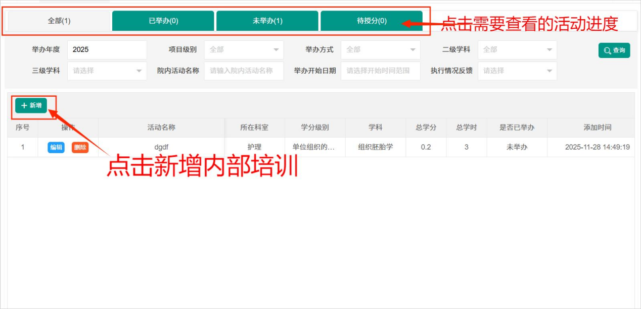点击新增按钮进行添加院内活动。详细页面如下图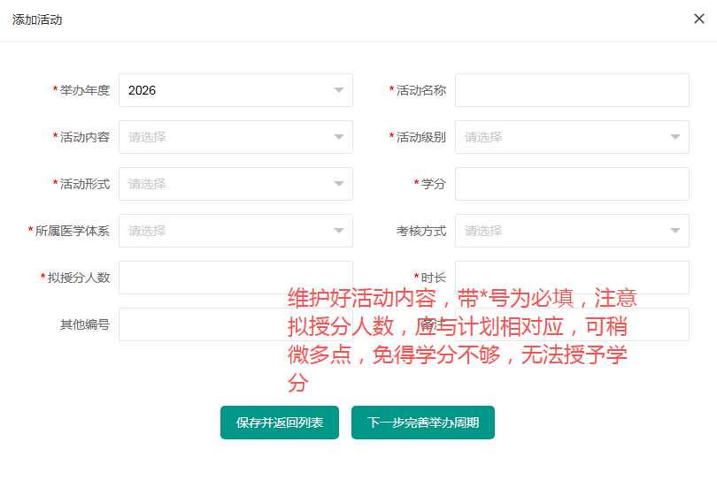
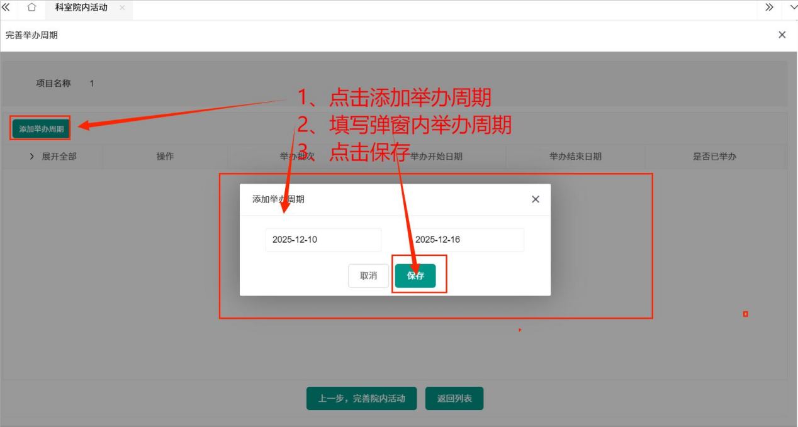点击添加课程，详细页面如下图
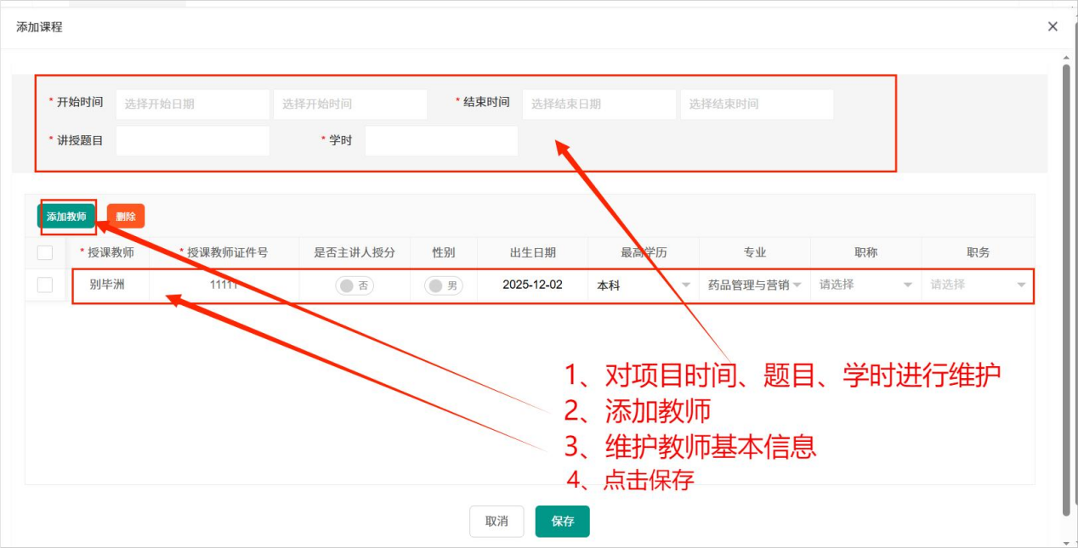
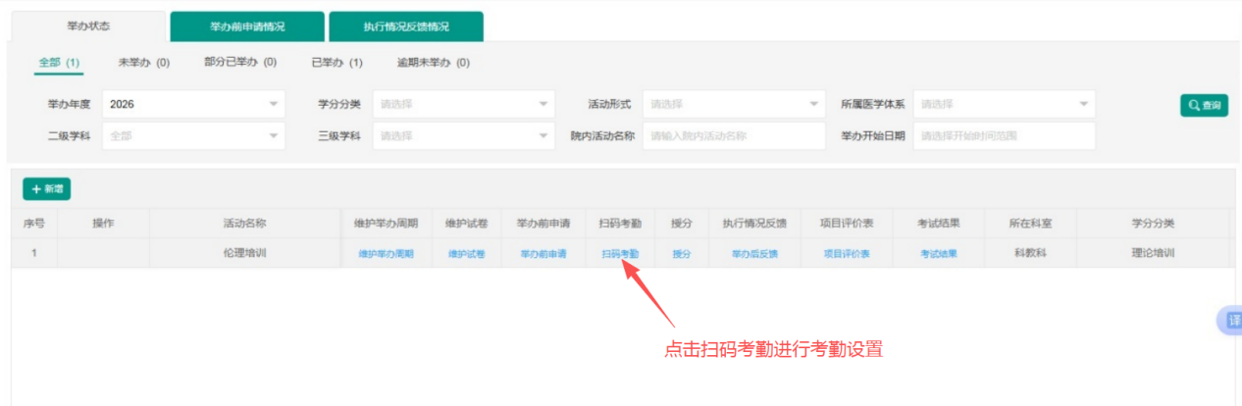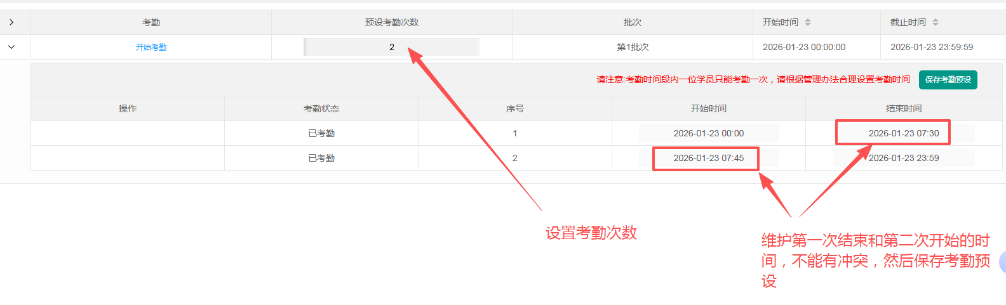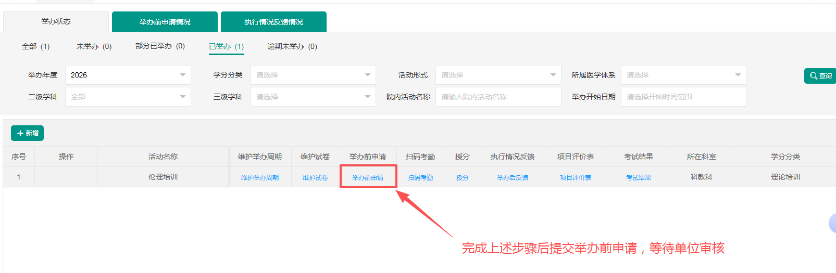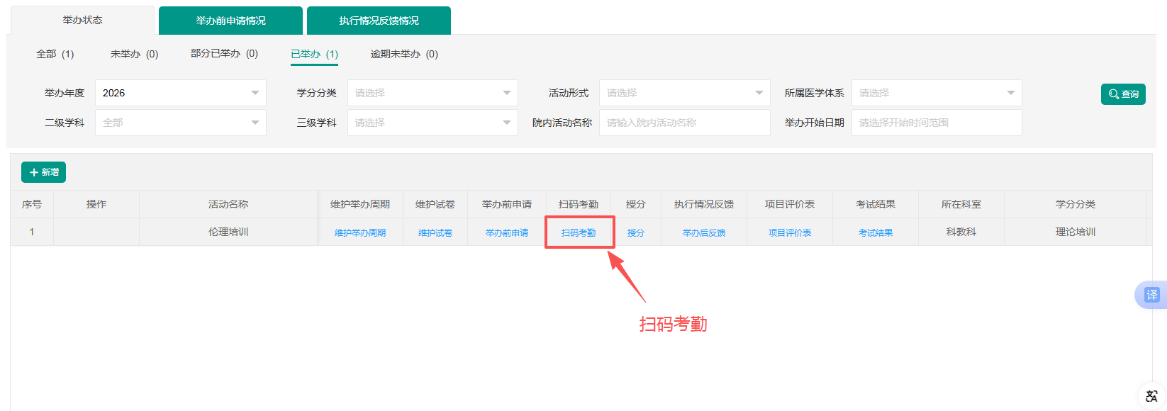
单位审核通过后在对应的考勤时间内进行扫码考勤。主讲人无需扫码，完成后对考勤人员及主讲人进行授分。
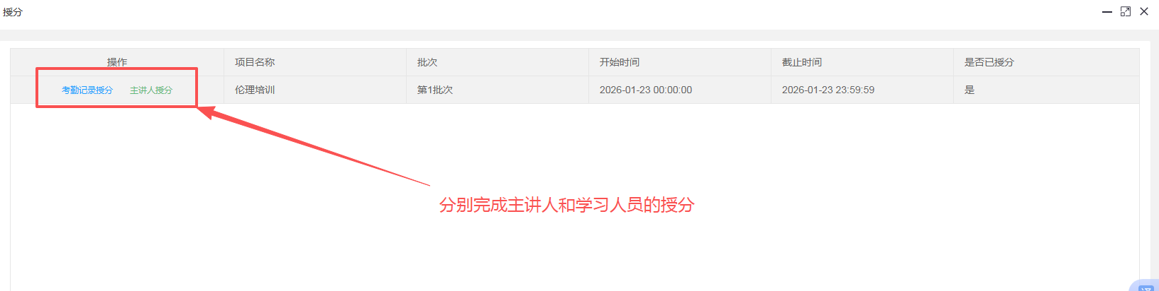

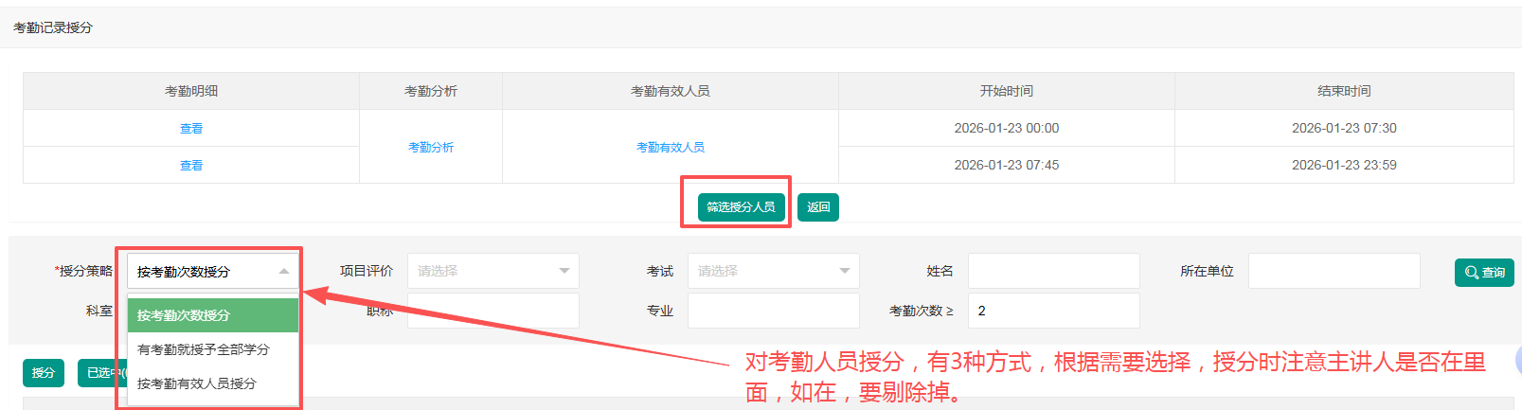

完成学习后再提交举办后反馈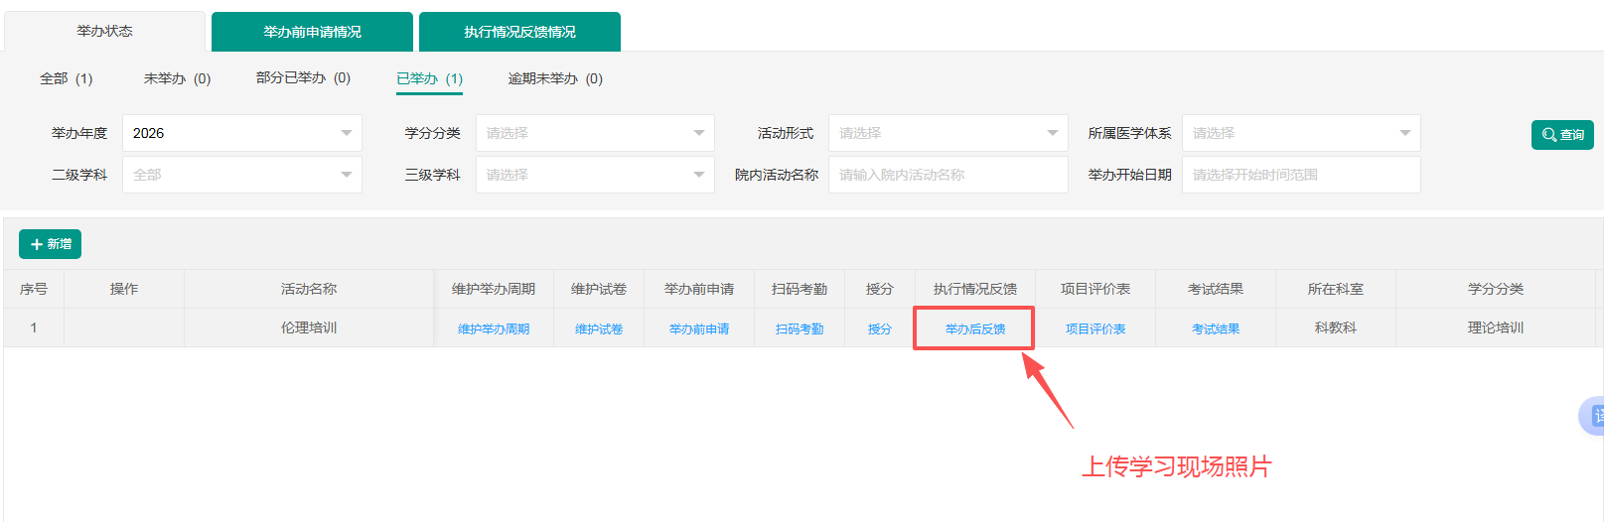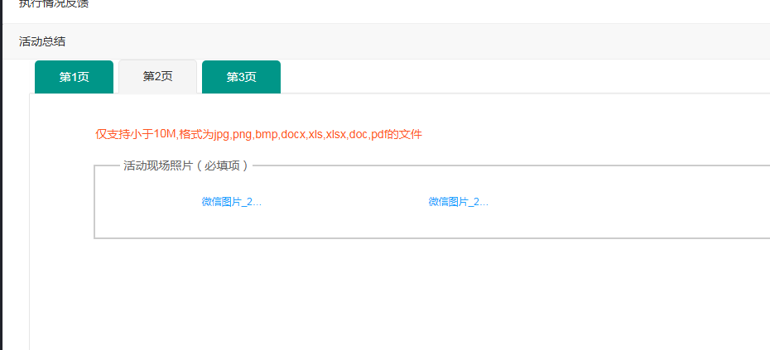
完成反馈后，单位审核通过后才会授予学习人员相应的学分。

